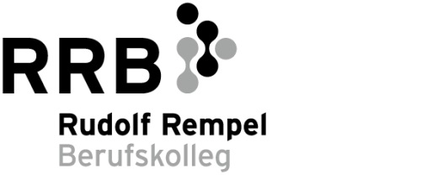
Rudolf-Rempel-Berufskolleg

Kaufmännische Schule der Stadt Bielefeld
An der Rosenhöhe 5, 33647 Bielefeld
Fax: 0521/51-5406

Anmeldung zur Berufsschule

Schülerdaten

Name:
Vorname:
Geburtsdatum: Geschlecht:
Geburtsort/Kreis:
Staatsangehörigkeit: Spätaussiedler:
Konfession:
Straße:
PLZ: Ort:
Telefon:
E-Mail:
Ausbildungsberuf:
Unterrichtsform:
Nachteilsausgleich in der zuletzt besuchten Schule:
Abschluss vor Eintritt in die Berufsschule
Vor Eintritt in die Berufsschule wurde folgender Abschluss erreicht:

Der Abschluss wurde in folgender Schulform erreicht:

Name der zuletzt besuchten Schule:

Arbeitgeber/-in

Name:
Straße:
PLZ: Ort:
Telefon:
Fax-Nr.:
E-Mail:
Ausbildungszeit in Jahren: Beginn:

Ort, Datum Stempel und Unterschrift d. Arbeitgebers

Die Einschulungstermine finden Sie unter www.rrbk.de
(wir über uns/Organisation/Einschulung/Berufsschule)
Eine ausführliche Information über die Datenerhebung und Datenspeicherung lt. Datenschutzgrund-
verordnung (DSGVO) Artikel 13 und 14 finden Sie unter https://www.rrbk.de/kontakt/datenschutz/
auf der Webseite unseres Berufskollegs. (Einen Ausdruck erhalten Sie auf Wunsch im Schulbüro.)

